ARITHMETIQUE et PROGRAMMATION

Activité 1 : Test de divisibilité.
L’objectif est de créer un programme qui permette de savoir si un nombre entier est un diviseur d’un autre nombre entier comme dans la vidéo visionnée en classe.

Ouvrir le logiciel SCRATCH 2, puis suivre les étapes ci-dessous.

Etape 1 : Le chat pose les questions.
Reconstituer le début du programme comme indiqué ci-dessous.
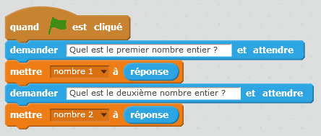

La brique  s’obtient après avoir créé une variable appelée nombre 1.

Pour cela, il faut aller dans le menu "Données" puis cliquer sur "créer une variable".

Rappel : Les variables informatiques sont comme des mémoires, elles permettent de stocker des informations puis de les réutiliser.

Pour ce programme, nous allons utiliser deux variables : "nombre 1" pour stocker le premier nombre et "nombre 2" pour stocker le deuxième nombre.

Etape 2 : On teste si « nombre 1 » est divisible par « nombre 2 ».
A la suite des briques de l’étape 1, vous allez devoir assembler les briques ci-contre de façon à ce que le logiciel effectue l’algorithme suivant :

- Si « nombre 1 » est divisible par « nombre 2 »
(C’est-à-dire si le reste de la division euclidienne du nombre 1 par le nombre 2 est égal à zéro)
- Alors dire « nombre 1 » est divisible par « nombre 2 »
- Sinon, dire « nombre 1 » n’est pas divisible par « nombre 2 ».

Aide : vous aurez besoin des briques suivantes pour réaliser cette étape :
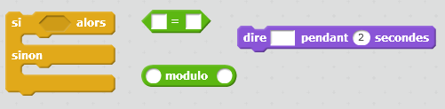

Etape 3 : Tester votre programme avec différents nombres entiers
Puis demander les indications au professeur pour utiliser l’instruction 

Activité 2 : Pour aller plus loin, le test de primalité.

On veut savoir si un nombre donné est premier.
Pour cela, le logiciel nous permet de gagner du temps et peut effectuer tous les tests de divisibilité beaucoup plus rapidement que nous.
Voici un programme que vous pouvez reproduire et tester avec différents nombres entiers.

On utilise deux variables : une pour stocker le nombre à tester et une autre pour stocker successivement tous les diviseurs que l’on va tester.  On teste le reste de la division euclidienne de notre nombre par tous les nombres entiers à partir de 2.  Tant que le reste ne vaut pas zéro, on passe au nombre entier suivant.  Si le nombre est premier, le reste fera zéro pour lui-même (et pour 1, que l’on a enlevé du test).  Sinon, le nombre n’est pas premier car on a trouvé un diviseur autre que lui-même. | 